横琴粤澳深度合作区文化事业发展
扶持办法申请指南

为落实《横琴粤澳深度合作区文化事业发展扶持办法》（以下简称《扶持办法》），按照规范管理、严格审批、权责明确、绩效优先等原则，制定本申请指南。
一、实施主体
横琴粤澳深度合作区民生事务局（以下简称民生事务局）对《扶持办法》及申请指南具有最终解释权，将根据每年预算情况，采取总量控制原则，确定每类项目的资助名额，并负责《扶持办法》的组织实施工作。
二、申请流程
（一）申请《扶持办法》第三条至第十一条，第十三条至第十五条资助，按照以下流程：
（1）项目征集。按年度在民生事务局官方网站发布文化项目（活动）征集通知，申请主体在规定时间内向民生事务局提交项目申请材料。
（2）项目评审。组织召开专家评审会，从资金预算、社会效益、经济效益、组织实施等方面，对文化项目（活动）进行综合评分，择优纳入“合作区文化事业年度资助计划”，并将项目评审结果在民生事务局官方网站公示5个工作日。
备注：其中申请《扶持办法》第三条至第九条的文化项目（活动），申请主体需在文化项目（活动）开展前30个自然日向民生事务局进行书面报备。
（3）资助申请。在文化项目（活动）结束后60个自然日内，申请主体需向民生事务局递交资助申请材料。申请材料齐全，予以受理，并且出具受理回执；申请材料不齐全，一次性告知需补齐的材料，申请主体应当在规定时间内补齐材料；超过规定时间未递交申请材料或未补齐申请材料的，视为自动放弃。
（4）资助审核。民生事务局对文化项目（活动）的实际执行情况及资助申请金额进行审核，并结合现场考察情况，出具审核意见，确定资助金额。
（5）对外公示。民生事务局将拟资助名单和金额在民生事务局官方网站公示5个工作日。
（6）资金拨付。公示期满无异议或者经调查异议不成立的，由民生事务局按规定拨付资金。
（二）申请《扶持办法》第十二条，第十六条至第十七条规定资助，按照以下流程：
（1）资助申请。按年度在民生事务局官方网站发布文化项目（个人）获奖及认定资助申请通知，申请主体在规定时间内向民生事局提交资助申请材料。
（2）资助受理。申请材料齐全，予以受理，并且出具受理
回执；申请材料不齐全，一次性告知需补齐的材料，申请主体应当在规定时间内补齐材料；超过规定时间未递交申请材料或未补齐申请材料的，视为自动放弃。
（3）资助审核。民生事务局对文化项目（个人）获奖及认定资助申请材料进行审核，出具审核意见，确定资助金额。
（4）对外公示。民生事务局将拟资助名单和金额在民生事务局官方网站公示5个工作日。
（5）资金拨付。公示期满无异议或者经调查异议不成立的，由民生事务局按规定拨付资金。
（三）申请流程注意事项：
（1）同一文化项目（活动）如同时符合《扶持办法》多个资助类型的，只能按其中一个类型申请。
（2）单个文化项目（活动）限单一主体申请资助，文化项目（活动）由两个以上主体联合开展的，原则上由文化项目（活动）开展前已向民生事务局报批的主体申请，并在申请资助时提供声明、协议、授权、著作权证明等相关佐证文件。
（3）所有材料均需加盖申请单位公章，未特别注明为复印件的，均需用原件加盖公章。
（4）申请材料递交地址：广东珠海横琴港澳大道868号市民服务中心政务服务大厅84号窗口。

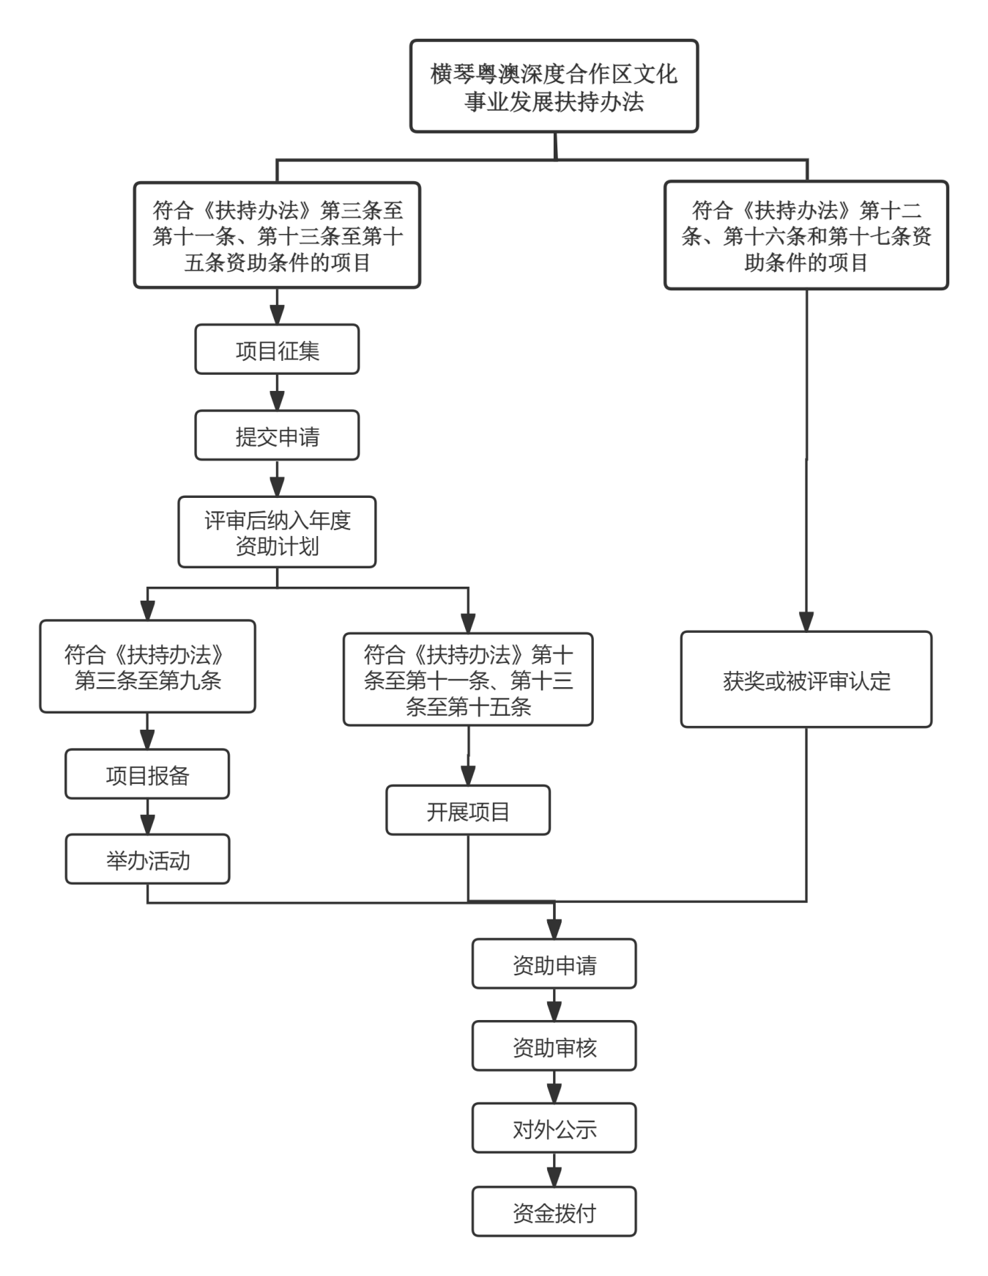
申请流程图

三、申请材料
（一）申请《扶持办法》第三条至第八条资助的，提交以下材料：
1.项目征集
（1）《横琴粤澳深度合作区文化事业发展扶持办法》项目征集申请表（申请第三条至第九条专用）（附件3）；
（2）实质性运营证明材料，如经营场所的产权或租赁证明，以及不少于3名（含）企业与员工签订的劳动合同或聘用协议、企业员工有关社保缴纳证明材料等，详见《关于横琴粤澳深度合作区符合条件的产业企业实质性运营有关问题的公告》（附件1）；
（3）实质性运营自评承诺表（附件2）；
（4）营业执照(复印件加盖公章)；
（5）法定代表人/负责人的身份证（复印件加盖公章）；
（6）银行开户资料（基本户）；
（7）活动可行性分析材料（包括能够以往经手项目的项目合同，相关项目或活动影响力的报道、素材、资料，获奖证书或认定证书等，以及其他有助于体现活动意义价值的材料）；
（8）活动方案（包含但不限于执行方案、设计方案、医疗保障方案、宣传工作方案、安全风险防控、突发事件应急预案等）；
（9）活动经费预算明细；
（10）其他有助于评审的材料。
2.资助申请
（1）《横琴粤澳深度合作区文化事业发展扶持办法》资助申请表（申请第三条至第九条专用）（附件4）；
（2）实质性运营证明材料，如经营场所的产权或租赁证明，以及不少于3名（含）企业与员工签订的劳动合同或聘用协议、企业员工有关社保缴纳证明材料等，详见《关于横琴粤澳深度合作区符合条件的产业企业实质性运营有关问题的公告》（附件1）；
（3）实质性运营自评承诺表（附件2）；
（4）营业执照(复印件加盖公章)；
（5）法定代表人/负责人的身份证（复印件加盖公章）；
（6）银行开户资料（基本户）；
（7）申请主体年度纳税清单或清缴证明、经注册会计师事务所审计的年度财务报表(复印件加盖公章)；
（8）民生事务局同意举办该活动的批复文件，以及其他涉及活动举办相关的有权部门批复的文件；
（9）活动总结材料，包括整体概况、活动场次、参与人数、覆盖面、社会反响、宣传报道、满意度调查等；
（10）活动资金使用专项财务报告；
（11）多个企业联合举办的，需提交确定唯一申请主体的书面协商文件；
（12）其他有助于申请的材料。
（二）申请《扶持办法》第九条资助的，提交以下材料：
1.项目征集
（1）《横琴粤澳深度合作区文化事业发展扶持办法》项目征集申请表（申请第三条至第九条专用）（附件3）；
（2）实质性运营证明材料，如经营场所的产权或租赁证明，以及不少于3名（含）企业与员工签订的劳动合同或聘用协议、企业员工有关社保缴纳证明材料等，详见《关于横琴粤澳深度合作区符合条件的产业企业实质性运营有关问题的公告》（附件1）；
（3）实质性运营自评承诺表（附件2）；
（4）营业执照(复印件加盖公章)；
（5）法定代表人/负责人的身份证（复印件加盖公章）；
（6）银行开户资料（基本户）；
（7）澳门特区政府资助活动的证明材料；
（8）将澳门文化项目或活动延伸至合作区举办所涉及的相关合作协议或者授权许可文件等(复印件加盖公章)，以及过往活动的相关报道、材料等；
（9）活动方案（包含但不限于执行方案、设计方案、医疗保障方案、宣传工作方案、安全风险防控、突发事件应急预案等）；
（10）活动经费预算明细；
（11）其他有助于评审的材料。
2.资助申请
（1）《横琴粤澳深度合作区文化事业发展扶持办法》资助申请表（申请第三条至第九条专用）（附件4）；
（2）实质性运营证明材料，如经营场所的产权或租赁证明，以及不少于3名（含）企业与员工签订的劳动合同或聘用协议、企业员工有关社保缴纳证明材料等，详见《关于横琴粤澳深度合作区符合条件的产业企业实质性运营有关问题的公告》（附件1）；
（3）实质性运营自评承诺表（附件2）；
（4）营业执照(复印件加盖公章)；
（5）法定代表人/负责人的身份证（复印件加盖公章）；
（6）银行开户资料（基本户）；
（7）申请主体年度纳税清单或清缴证明、经注册会计师事务所审计的年度财务报表(复印件加盖公章)；
（8）民生事务局同意举办该活动的批复文件，以及其他涉及活动举办相关的有权部门批复的文件（复印件加盖公章）；
（9）活动总结材料，包括整体概况、活动场次、参与人数、覆盖面、社会反响、宣传报道、满意度调查等；
（10）活动资金使用专项财务报告；
（11）多个企业联合举办的，需提交确定唯一申请主体的书面协商文件；
（12）其他有助于申请的材料。
（三）申请《扶持办法》第十条至第十一条资助的，提交以下材料：
1.项目征集
（1）《横琴粤澳深度合作区文化事业发展扶持办法》项目征集申请表（申请第十、十一条专用）（附件5）；
（2）实质性运营证明材料，如经营场所的产权或租赁证明，以及不少于3名（含）企业与员工签订的劳动合同或聘用协议、企业员工有关社保缴纳证明材料等，详见《关于横琴粤澳深度合作区符合条件的产业企业实质性运营有关问题的公告》（附件1）；
（3）实质性运营自评承诺表（附件2）；
（4）营业执照(复印件加盖公章)；
（5）法定代表人/负责人/申请主体个人的身份证（复印件加盖公章或红色指纹）；
（6）银行开户资料（基本户）；
（7）文艺作品创作方案（包含但不限于作品概述、创意构思、创作计划、市场调研与受众分析、风险评估和应对措施、版权和知识产权归属情况、评估和反馈机制等）；
（8）文艺作品创作经费预算明细；
（9）其他有助于评审的材料，如申请主体以往经手项目的合同，相关项目影响力的报道、资料、获奖证书或认定证书等，以及其他有助于体现文艺作品意义价值的材料。
2.资助申请
（1）《横琴粤澳深度合作区文化事业发展扶持办法》项目资助申请表（申请第十、十一条专用）（附件6）；
（2）实质性运营证明材料，如经营场所的产权或租赁证明，以及不少于3名（含）企业与员工签订的劳动合同或聘用协议、企业员工有关社保缴纳证明材料等，详见《关于横琴粤澳深度合作区符合条件的产业企业实质性运营有关问题的公告》（附件1）；
（3）实质性运营自评承诺表（附件2）；
（4）营业执照(复印件加盖公章)；
（5）法定代表人/负责人/申请主体个人的身份证（复印件加盖公章或红色指纹）；
（6）银行开户资料（基本户）；
（7）申请主体年度纳税清单或清缴证明、经注册会计师事务所审计的年度财务报表(复印件加盖公章)；
（8）申请主体依法拥有文艺作品著作权的相关证明材料；
（9）文艺作品总体情况报告（包含但不限于作品概述、创意构思、创作过程、版权和知识产权归属情况、社会反响、宣传报道、满意度调查等）；
（10）文艺作品依托横琴人文历史、自然环境、琴澳融合、重大事件为背景，包含反映琴澳居民生活和创新创业风貌内容和元素的证明或说明材料；
（11）申请“第十条”中出版、发行资助的，需通过正规渠道公开出版和发行，并提供出版经营许可证或与有相关资质的机构签订的出版、发行合同；
（12）申请“第十一条”中创作、演出资助的，需提供文化行业主管部门批复的相关文件（复印件加盖公章），以及创作、演出的总结材料，包含但不限于创作过程、版权和知识产权归属情况、演出情况、参与人数、社会反响、宣传报道、满意度调查等；
（13）申请“第十条”“第十一条”中获奖资助的，需提供获奖证明的相关材料；
（14）多个企业联合创作的，需提交确定唯一申请主体的书面协商文件，原则上由作品著作权所属主体申请；
（15）其他有助于申请的材料。
（四）申请《扶持办法》第十二条资助的，提交以下材料：
1.《横琴粤澳深度合作区文化事业发展扶持办法》项目征集申请表（申请第十二条专用）（附件7）；
2.实质性运营证明材料，如经营场所的产权或租赁证明，以及不少于3名（含）企业与员工签订的劳动合同或聘用协议、企业员工有关社保缴纳证明材料等，详见《关于横琴粤澳深度合作区符合条件的产业企业实质性运营有关问题的公告》（附件1）；
3.实质性运营自评承诺表（附件2）；
4.营业执照(复印件加盖公章)；
5.法定代表人/负责人/申请主体个人的身份证（复印件加盖公章或红色指纹）；
6.银行开户资料（基本户）；
7.申请主体依法拥有文艺作品著作权的相关证明材料；
8.视听类（影视作品）总体情况报告（包含但不限于作品概述、创意构思、创作过程、版权和知识产权归属情况、社会反响、宣传报道、播出渠道、观影人数、满意度调查等）；
9.文艺作品依托横琴人文历史、自然环境、琴澳融合、重大事件为背景，包含反映琴澳居民生活和创新创业风貌内容和元素的证明或说明材料；
10.获奖证明的相关材料；
11.多个企业联合创作的，需提交确定唯一申请主体的书面协商文件，原则上由作品著作权所属主体申请；
12.其他有助于申请的材料。
（五）申请《扶持办法》第十三条至第十五条资助的，提交以下材料：
1.项目征集
（1）《横琴粤澳深度合作区文化事业发展扶持办法》项目征集申请表（申请第十三至十五条专用）（附件8）；
（2）实质性运营证明材料，如经营场所的产权或租赁证明，以及不少于3名（含）企业与员工签订的劳动合同或聘用协议、企业员工有关社保缴纳证明材料等，详见《关于横琴粤澳深度合作区符合条件的产业企业实质性运营有关问题的公告》（附件1）；
（3）实质性运营自评承诺表（附件2）；
（4）营业执照(复印件加盖公章)；
（5）法定代表人/负责人/申请主体个人的身份证（复印件加盖公章或红色指纹）；
（6）银行开户资料（基本户）；
（7）申请“第十三条”“第十四条”“第十五条”中场馆一次性装修资助的，需提供文化场馆新建或改建项目计划书，包含但不限于项目概况、改造或新建内容和方案、实施计划、运营团队情况、经费预算明细、资金筹措、可持续发展策略等；
（8）申请“第十三条”“第十四条”“第十五条”中场馆运营资助的，需提供场馆运营方案，包含但不限于场馆建设背景、目标定位、团队管理情况、活动规划、资源对接、可持续发展策略等；
（9）其他有助于评审的材料，如场馆选址的产权证或租赁合同、运营团队过往业绩项目的相关情况，以及其他有助于体现文化场馆新建或改建意义价值、可持续运营的相关材料。
2.资助申请
（1）《横琴粤澳深度合作区文化事业发展扶持办法》资助申请表（申请第十三至十五条专用）（附件9）；
（2）实质性运营证明材料，如经营场所的产权或租赁证明，以及不少于3名（含）企业与员工签订的劳动合同或聘用协议、企业员工有关社保缴纳证明材料等，详见《关于横琴粤澳深度合作区符合条件的产业企业实质性运营有关问题的公告》（附件1）；
（3）实质性运营自评承诺表（附件2）；
（4）营业执照(复印件加盖公章)；
（5）法定代表人/负责人/申请主体个人的身份证（复印件加盖公章或红色指纹）；
（6）银行开户资料（基本户）；
（7）申请主体年度纳税清单或清缴证明、经注册会计师事务所审计的年度财务报表(复印件加盖公章)；
（8）获得有权机关备案证明或者经营许可的相关资质；
（9）公安、消防部门出具的办馆场所安全验收合格证明或消防备案受理凭证等文件；
（10）申请“第十三条”“第十四条”“第十五条”中场馆一次性装修资助的，需提供固定场地证明（产权证明或租赁合同等）、场馆面积证明（场馆平面图等，需标明经营使用面积）等；
（11）申请“第十三条”“第十四条”中场馆运营资助的，需提供运营情况报告，包含但不限于场馆管理情况、团队管理情况、活动举办情况、参与人次、社会反响、宣传报道、满意度调查等；
（12）申请“第十五条”中场馆运营资助的，需提供年度运营情况报告，包含但不限于场馆管理情况、团队管理情况、平均每日开放时长证明材料等；
（13）多个企业合作投资、建设或租赁、经营的，需提交确定唯一申请主体的书面协商文件；
（14）其他有助于评审的材料。
（六）申请《扶持办法》第十六条资助的，提交以下材料：
1.《横琴粤澳深度合作区文化事业发展扶持办法》资助申请表（申请第十六条专用）（附件10）；
2.实质性运营证明材料，如经营场所的产权或租赁证明，以及不少于3名（含）企业与员工签订的劳动合同或聘用协议、企业员工有关社保缴纳证明材料等，详见《关于横琴粤澳深度合作区符合条件的产业企业实质性运营有关问题的公告》（附件1）；
3.实质性运营自评承诺表（附件2）；
4.营业执照(复印件加盖公章)；
5.法定代表人/负责人/申请主体个人的身份证（复印件加盖公章或红色指纹）；
6.银行开户资料（基本户）；
7.非政府组织或者文艺团体获得合作区民生事务局批复同意参加文化活动或比赛的相关文件；
8.申请主体为非政府组织或者文艺团体的，需提供年度纳税清单或清缴证明、经注册会计师事务所审计的年度财务报表(复印件加盖公章)；
9.获奖人需提供获得赛事奖项证明、户籍或者学籍证明、资质证件等材料（复印件加盖公章）；
10.其他有助于申请的材料。
（七）申请《扶持办法》第十七条资助的，提交以下材料：
1.《横琴粤澳深度合作区文化事业发展扶持办法》资助申请表（申请第十七条专用）（附件11）；
2.实质性运营证明材料，如经营场所的产权或租赁证明，以及不少于3名（含）企业与员工签订的劳动合同或聘用协议、企业员工有关社保缴纳证明材料等，详见《关于横琴粤澳深度合作区符合条件的产业企业实质性运营有关问题的公告》（附件1）；
3.实质性运营自评承诺表（附件2）；
4.营业执照(复印件加盖公章)；
5.法定代表人/负责人/申请主体个人的身份证（复印件加盖公章或红色指纹）；
6.银行开户资料（基本户）；
7.申请主体为企业的，需提供年度纳税清单或清缴证明、经注册会计师事务所审计的年度财务报表(复印件加盖公章)；
8.获得有权机关评定为非物质文化遗产项目或者非物质文化遗产传承人的相关文件或证明；
9.申请主体为企业职工的，需提供工作证明和社保证明；申请主体为社团主要负责人的，需提供社团证明文件；申请主体为合作区居民的，需提供户籍证明；申请主体为合作区学生的，需提供学籍证明等（复印件加盖公章或红色指纹）；
10.其他有助于申请的材料。
四、其他事项
申请主体应当对申请材料的真实性和合法性负责，采取隐瞒事实、提供虚假材料等手段骗取扶持资金的，应当一次性退还所有资助资金并按当期贷款市场报价利率（LPR）计息；民生事务局将不再受理其依照本办法获取相关资助的申请。构成违法或者犯罪的，依法移交有权机关处理。

附件：
1.关于横琴粤澳深度合作区符合条件的产业企业实质性运营有关问题的公告
2.实质性运营自评承诺表
3．《横琴粤澳深度合作区文化事业发展扶持办法》项目征集申请表（申请第三条至第九条专用）
4.《横琴粤澳深度合作区文化事业发展扶持办法》资助申请表（申请第三条至第九条专用）
5.《横琴粤澳深度合作区文化事业发展扶持办法》项目征集申请表（申请第十、十一条专用）
6.《横琴粤澳深度合作区文化事业发展扶持办法》资助申请表（申请第十、十一条专用）
7.《横琴粤澳深度合作区文化事业发展扶持办法》项目征集申请表（申请第十二条专用）
8.《横琴粤澳深度合作区文化事业发展扶持办法》项目征集申请表（申请第十三至十五条专用）
9.《横琴粤澳深度合作区文化事业发展扶持办法》资助申请表（申请第十三至十五条专用）
10.《横琴粤澳深度合作区文化事业发展扶持办法》资助申请表（申请第十六条专用）
11.《横琴粤澳深度合作区文化事业发展扶持办法》资助申请表（申请第十七条专用）

